Начало формы

[This task solutions](https://task.cub-it.org/solutions?task_id=aido_lf_challenge_no_cv)

aido_lf_challenge_no_cv

<https://task.cub-it.org/?task_id=aido_lf_challenge_no_cv>

Конец формы

Карта - zigzag_dists. Стартовая позиция - приблизительный центр полосы. Стартовая ориентация по направлению движения +/- 30 градусов.

Время валидации решения: 60 секунд

Досрочное завершение проверки при выезде за границу полосы

Требуется проехать максимальное расстояние, держась максимально близко к центру полосы

Для решения задачи используйте следующий шаблон:

from gym_duckietown.tasks.task_solution import TaskSolution import numpy as np import cv2 class LfChallengeNoCvTaskSolution(TaskSolution): def __init__(self, generated_task): super().__init__(generated_task) def solve(self): env = self.generated_task['env'] while True: lane_pose = env.get_lane_pos2(env.cur_pos, env.cur_angle) distance_to_road_center = lane_pose.dist angle_from_straight_in_rads = lane_pose.angle_rad # Требуется по положению робота в полосе определить линейную и угловые скорости speed = 0 steering = 0 env.step([speed, steering]) env.render()

Важное примечание: робот имеет ограничение на максимальную скорость колес и, так как поворот колесного робота сопряжен с уменьшением скорости одного колеса и увеличением другого, при максимальной (равной единице) линейной скорости робот не сможет поворачивать вне зависимости от значения угловой скорости. Таким образом, при маневрировании следует снижать скорость, а на прямых участках, наоборот, увеличивать.

Карта:

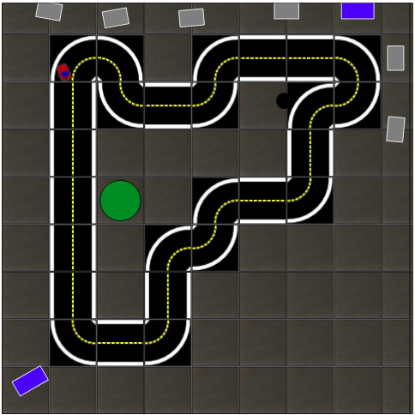

Write a program:

Solution not sent

Начало формы

* Solution file



Конец формы